СЦЕНАРИЙ МУЛЬТСЕРИАЛА
«Приключения Суперглазки. Часть 1»
ЭПИЗОД 1: «РОЖДЕНИЕ ГЕРОИНИ»
(Глава 1. Рождение Суперглазки)
КАДР 1 — «Планета Видеаль в космосе»
1. ПРОМТ (Изображение):

Полноцветная детская иллюстрация, мультяшный стиль: планета Видеаль, парящая в бескрайнем космосе. Планета светится мягким голубоватым сиянием, вокруг неё — кольцо из мерцающих кристаллов. На поверхности виднеются серебристые купола городов и высокие башни. Далёкие звёзды мерцают на фиолетово-синем фоне космоса. Планета выглядит живой и волшебной, мягкие детские тона, сказочная атмосфера.
2. ПРОМТ (Видео):
Оживи изображение 1: в бескрайнем космосе парит яркая неоновая планета, из её центра постепенно усиливается пульсирующее свечение, светятся искристые звёзды, камера делает медленный плавный наезд к планете за 10 секунд, подчёркивая её сияние и глубину галактики.
3. РАССКАЗЧИК:
На бескрайних просторах Вселенной, там, где даже самые мощные телескопы видят лишь россыпь далеких звёзд, скрывается удивительная планета Видеаль. Она такая крошечная, что могла бы уместиться на ладони самого маленького великана, но такая важная, что без неё жизнь многих детей на Земле стала бы гораздо сложнее.
Видеаль — это гармония природы и населяющих планету жителей. Они понимают язык животных и относятся к ним как к равным. Здесь козы работают журналистами, а лошади занимаются садоводством и собирают полезные травы, из которых видеаляне делают чудодейственные лекарства. Здесь текут реки с прозрачной целебной питьевой водой, в лесах растут деревья с магическими плодами, а на лугах распускаются удивительные чудотворные цветы, которые не встречаются ни на одной другой планете.
4. ДИАЛОГИ:
—
5. ПЕРЕХОД:
Населяют Видеаль удивительные жители —невысокого роста, с огромными голубыми глазами, густыми ресницами, шёлковыми кудряшками, из которых торчат забавные круглые ушки.

КАДР 2 — «Жизнь на Видеале»
1. ПРОМТ (Изображение):
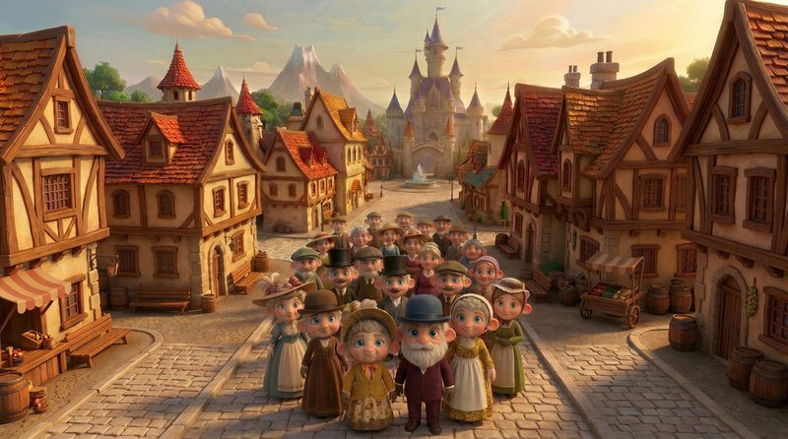
Невысокие жители — видеаляне с огромными голубыми глазами, кудряшками и круглыми ушками стоят в центре кадра на площади. Сказочная атмосфера.
2. ПРОМТ (Видео):
Персонажи на картинке стоят в центре мощёной средневековой улицы, дружелюбно улыбаются и поочерёдно машут руками в сторону камеры, сохрани композицию, стиль 3D-анимации и сказочный фон с домами и замком, сделай персонажей оживлёнными и добрыми, передай их радостные эмоции и лёгкие движения одежды и головных уборов, камера мягко приближается к группе за 10 секунд, приближение камеры остаётся в таком же расположении, как и на фото, всё остальное в сцене остаётся без изменений.
3. РАССКАЗЧИК:
Населяют Видеаль удивительные жители —невысокого роста, с огромными голубыми глазами, густыми ресницами, шёлковыми кудряшками, из которых торчат забавные круглые ушки. Но главное — у них самые добрые сердца во всей вселенной!
Здесь каждый посвящает себя только одной миссии: следить за здоровьем детей планеты Земля, а в особенности, за их зрением. Ведь с помощью глаз человек получает 90 процентов информации из окружающего мира! И, чем лучше ребенок будет заботиться о своем зрении с самого детства, тем ярче будет его жизнь, когда он станет взрослым.
4. ДИАЛОГИ:
—
5. ПЕРЕХОД:
На планете есть ещё много других полезных изобретений и чудодейственных снадобий, которые помогают жить ярче и веселее
КАДР 3 — «Угроза Великой Тьмы»
- ПРОМТ (Изображение):

Пара очков в синей с золотой оправой парит в космической обстановке. Очки расположены под небольшим углом, линзы светятся теплым золотистым светом, исходящим наружу. Вихревой след из сверкающей звездной пыли белых и золотых оттенков окружает очки, создавая ощущение движения и волшебства. Фон — глубокий, темно-синий, усеянный далекими звездами и туманностями, создающий ощущение простора и чуда. Под очками мягкая текстурированная поверхность, напоминающая фиолетовое облако или подушку, поддерживает эту неземную сцену. Общее впечатление — очарование и открытие, словно очки открывают проблеск в другой мир.
2. ПРОМТ (Видео):
В 10-секундном одном кадре показаны стильные очки, парящие над мягкой бархатной подушкой в тёмном фиолетовом космическом пространстве; вокруг оправы медленно кружатся и переливаются мягким светом крошечные частицы и искры, создавая ореол магического сияния, камера делает плавный медленный наезд на очки; в озвучке спокойным, чётким голосом прозвучивают команды: "Отодвинь книгу подальше, сядь прямо, не сутулься, сделай перерыв".
- РАССКАЗЧИК:
На планете есть ещё много других полезных изобретений и чудодейственных снадобий, которые помогают жить ярче и веселее. Именно жители планеты Видеаль создали необыкновенные очки. Они предупреждают об опасности и шепчут мальчикам и девочкам: «Отодвинь книгу подальше, сядь прямо, не сутулься, сделай перерыв»
4. ДИАЛОГИ:
—
5. ПЕРЕХОД:
Но скромные и воспитанные видеаляне не всесильны. Однажды, вокруг их планеты стало сгущаться Великое Зло. Оно грозило поглотить Видеаль и погрузить ее в непроглядную тьму.
КАДР 4 — «Угроза Великой Тьмы»
  - ПРОМТ (Изображение):
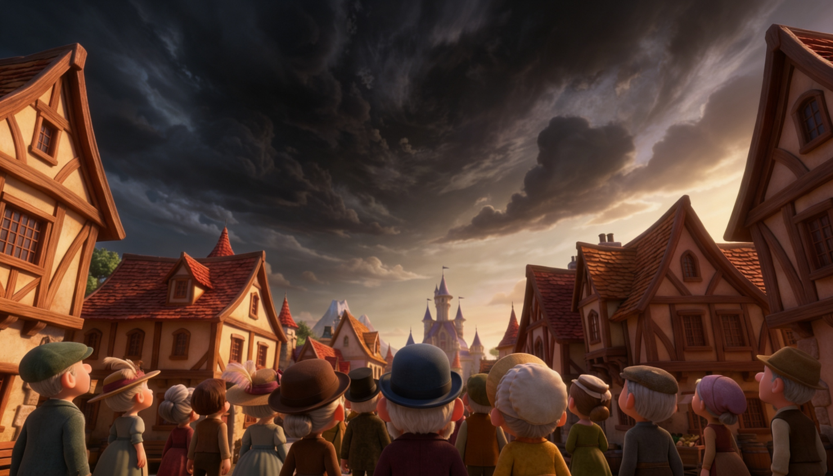
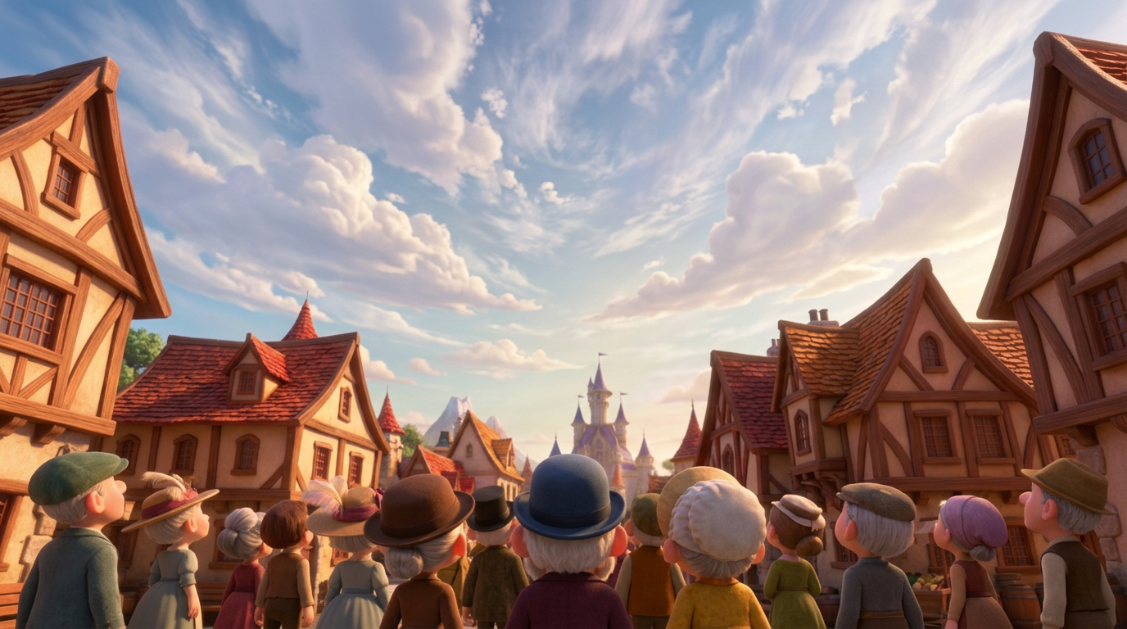

- ПРОМТ (Видео):
Кинематографичный одинарный кадр: камера с уровня спин жителей старинного европейского городка смотрит вперёд на площадь, где множество людей разных возрастов застыли, уставившись в небо над замком вдали; за 10 секунд над светлым вечерним небом стремительно сгущаются тяжёлые тёмные тучи, ветер чуть колышет одежду и шляпы, лица людей постепенно меняются от любопытства к испугу, небо мрачно темнеет, подчёркивая тревожную атмосферу.
3. РАССКАЗЧИК:
Но скромные и воспитанные видеаляне не всесильны. Однажды, вокруг их планеты стало сгущаться Великое Зло. Оно грозило поглотить Видеаль и погрузить ее в непроглядную тьму. А значит, опасность грозила и всем детям на Земле, которые могли остаться без полезных изобретений и целебных лекарств.
4. ДИАЛОГИ:
—
5. ПЕРЕХОД:
Весть об этом разнеслась за считанные секунды. И жители планеты высыпали на Каменную площадь, чтобы услышать о том, что их ждет, от самого Правителя.
Весть об этом разнеслась за считанные секунды. И жители планеты потянулись к Каменной площади, чтобы услышать от самого Правителя, что их ждёт.

КАДР 5 — «Каменная площадь»
1. ПРОМТ (Изображение):

На переднем плане круглый каменный пьедестал ведет к пышному зеленому лугу. На заднем плане видна величественная заснеженная гора с водопадом, ниспадающим по ее склону. Яркая радуга раскинулась по небу, солнечные лучи пробиваются сквозь деревья слева, создавая волшебную и безмятежную атмосферу. Сцена залита мягким естественным светом, а пушистые облака усеивают ярко-голубое небо.
2. ПРОМТ (Видео):
Один статичный кадр: камера установлена на круглом каменном пьедестале на переднем плане, перед ним раскинута ярко‑зеленая лужайка, вдалеке видна высокая горная гряда со снежными вершинами, с утёса плавно ниспадает мощный водопад, образуя туманную дымку; в этой дымке сияет мягкая двойная радуга, переливаясь насыщенными цветами, небо ясное с редкими пушистыми облаками, освещение тёплое дневное, атмосфера видео максимально спокойная, умиротворяющая и слегка сказочная, без резких движений и изменений освещения в течение всего 10‑секундного ролика.
3. РАССКАЗЧИК:
Весть об этом разнеслась за считанные секунды. И жители планеты высыпали на Каменную площадь, чтобы услышать о том, что их ждет, от самого Правителя.
Площадь эта находилась в лоне огромной скалы, унизанной сверкающими драгоценными камнями. С её высоты с мелодичным журчанием, словно звуки флейты, ниспадал водопад. Его бирюзовые воды впадали в озеро, на поверхности которого сновали рыбы, словно водомерки. Это место было священным. Здесь жители планеты проводили добрые магические ритуалы. А в самом воздухе царили покой и гармония.
4. ДИАЛОГИ:
—
5. ПЕРЕХОД:
Но на этот раз, к шуму водопада добавились тревожные звуки.
КАДР 6 — «Мудрый Хрусталик и Советник»
1. ПРОМТ (Изображение):
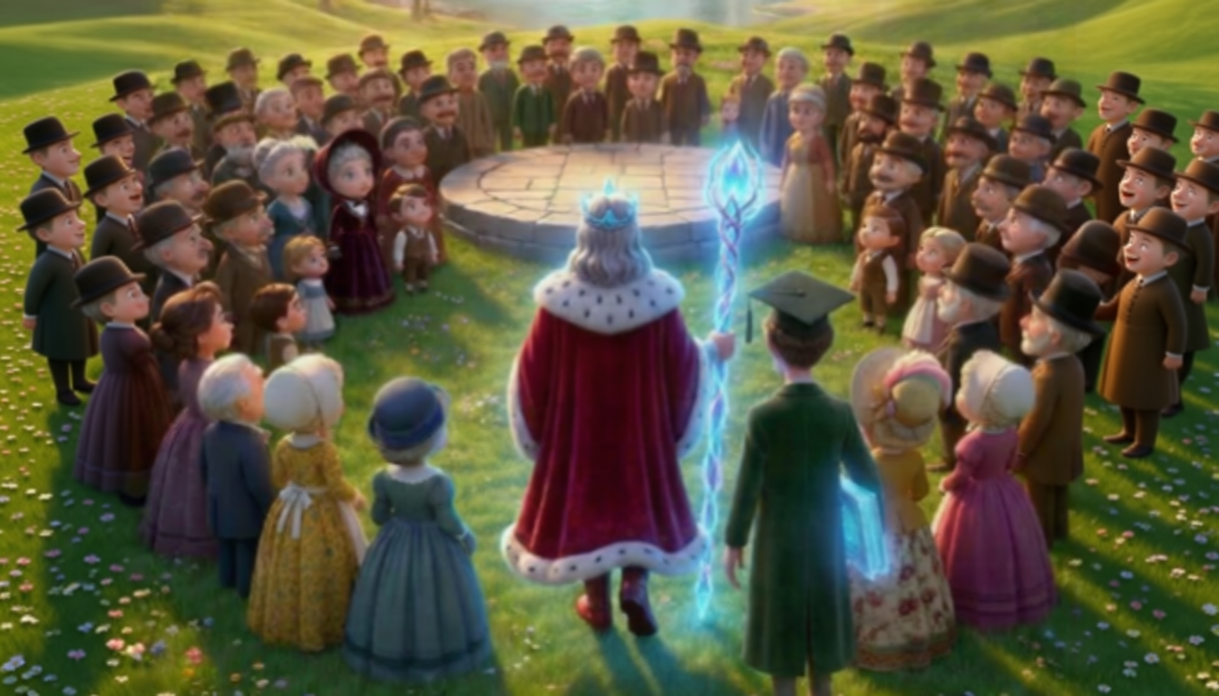
В центре круга людей стоит король в красной мантии с меховым воротником, держа в руках светящийся посох, за королём идёт персонаж худощавого телосложения в зелёном костюме с светящейся голубым светом папкой в руках. Люди одеты в старинную одежду и смотрят на короля. Действие разворачивается на травянистом поле с каменным кругом на заднем плане.
2. ПРОМТ (Видео):
Мудрый Хрусталик торжественно поднимается по ступеням на возвышение, посох светится, мантия развевается, Советник за ним запинается о край мантии, поправляет монокль, толпа тихонько хихикает.
3. РАССКАЗЧИК:
Но на этот раз, к шуму водопада добавились тревожные звуки. Это видеаляне переминались с ноги на ногу, перешёптывались и перебрасывались догадками о том, какая их постигнет беда.
Наконец из толпы вышел Правитель планеты — Мудрый Хрусталик. Высокий, статный человек с совершенно обычными ушами, прямыми седыми волосами и едва заметным шрамом на щеке. Когда-то он прибыл сюда с планеты Земля. Жители Видеаля оценили его ум, храбрость и доброту и тут же упросили его стать их королем. Мудрый Хрусталик поднимался по высоким ступеням на возвышение. Поверх серебристого костюма с его плеч спадала мантия, отороченная мехом горностая. На груди из драгоценных камней сверкала брошь в виде латинской буквы «V» — знак Ордена Стражей. Седая борода правителя шевелилась на ветру, тонкая, изящная корона с магическим камнем сверкала под полуденным солнцем. В правой руке он сжимал волшебный посох ярко-голубого цвета. Казалось, будто внутри него горели тысячи огоньков. За ним следовал его помощник — Советник. Он тоже прибыл с планеты Земля и находился на Видеале так давно, что уже и не помнил своего настоящего имени. Высокий и худой, он то и дело путался в длинной тёмно-зелёной профессорской мантии и беспрестанно поправлял монокль и академическую шапочку, из-под которой торчали в разные стороны растрёпанные волосы. Из-за этого он так и норовил выронить магическую увесистую папку, в которой хранились секретные документы.
К шуму водопада прибавился тревожный гул: видеаляне перешёптывались, гадая, какая беда им грозит. Наконец из толпы вышел правитель — Мудрый Хрусталик. Когда-то прибыв с Земли, он завоевал их умом, храбростью и добротой, и они сами упросили его стать королём. Высокий и статный, с прямыми седыми волосами, совершенно обычными ушами и едва заметным шрамом на щеке, он поднимался по ступеням на возвышение. Седая борода трепалась на ветру, а тонкая корона с магическим камнем сверкала на солнце. Поверх серебристого костюма на нём лежала горностаевая мантия, на груди — брошь-«V» Ордена Стражей, а в руке он сжимал ярко-голубой посох, внутри которого мерцали тысячи огоньков.
Вслед за ним шёл Советник. Тоже землянин, он жил на Видеале так давно, что забыл своё настоящее имя. Высокий, худой и вечно путающийся в длинной тёмно-зелёной мантии, он то и дело поправлял монокль и съезжающую академическую шапочку, из-под которой торчали растрёпанные волосы, и едва не ронял увесистую магическую папку с секретными документами.
Что поменялось:
Убраны конструкции вроде Это видеаляне... и Казалось, будто..., которые замедляют чтение.
Описание внешности и атрибутов правителя сгруппировано логически, без разрывов.
Характеристика Советника упакована в одно связное предложение, сохранившее и его неуклюжесть, и забытое имя, и важную папку.
4. ДИАЛОГИ:
—
5. ПЕРЕХОД:
Мудрый Хрусталик поднялся на возвышение и глубоко вдохнул свежий горный воздух.
КАДР 7 — «Речь Правителя»
1. ПРОМТ (Изображение):


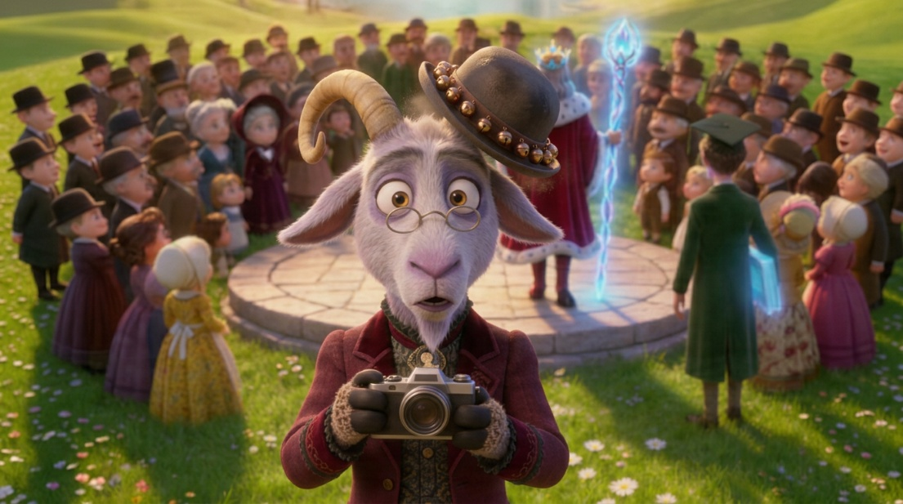
Король с седой бородой и длинными седыми волосами, в короне и красной мантии, отделанной белым мехом, держит в левой руке светящийся посох. На шее у него медальон. Правая рука поднята, ладонь открыта, словно он говорит. На заднем плане — пышный зеленый пейзаж с деревьями и едва заметной радугой вдали. Яркое полуденное солнце. После чего крупный план фокусируется на удивленной козе в очках и шляпе, держащей в руках старинный фотоаппарат. Коза находится на переднем плане, на заднем плане — толпа людей, собравшихся на круглой платформе. На платформе стоит фигура в красной мантии и короне, держащая светящийся синий посох. Действие происходит на открытом воздухе, на травянистом холме, усеянном белыми цветами.
2. ПРОМТ (Видео):
Король с посохом и белыми волосами поднимается на пьедестал и обращается с речью к народу, за основу прорисовки короля с посохом и белыми волосами взято начальное изображение. Переход на другой план: яркая солнечная поляна, вокруг круглой каменной площадки плотным кольцом стоит анимированная мультяшная толпа в старинных костюмах, из её центра в сторону камеры вылетает чёрная шляпа и в плавном слоу-моушен аккуратно приземляется на рог стоящей спереди козы-фотографа; один статичный средний план, камера слегка приближена к лицу козы, её глаза широко распахнуты и выражение лица максимально изумлённое, остальные персонажи на заднем плане замирают без движения.
3. РАССКАЗЧИК:
Мудрый Хрусталик поднялся на возвышение и глубоко вдохнул свежий горный воздух. А вот Советник засмотрелся на чудесный водопад, запнулся и наступил на край мантии правителя. Толпа тихонько захихикала. И хотя жители давно знали Советника, как мудрейшего ученого и гениального изобретателя, они не переставали забавляться его неловкими движениями.
Советник смущенно улыбнулся, и поправил монокль, в котором отражалось бесчисленное множество видеалян.
Мудрый Хрусталик остановился ровно на середине возвышения:
В воздухе застыло напряжение. Но каждый надеялся и верил, что мудрый правитель примет верное решение и спасет Видеаль от надвигающейся Великой Тьмы.
И только один маленький видеалянин не выдержал и от волнения подбросил шапку с колокольчиками. Она зазвенела и приземлилась на рог козе, которая застыла с фотоаппаратом, стараясь сделать торжественный кадр. Она недовольно приподняла бровь и несколько раз щелкнула затвором. Ведь настоящий репортёр не должен отвлекаться на такие мелочи, как летающие звенящие шапки.

4. ДИАЛОГИ:
— Здравствуйте, уважаемые и досточтимые видеаляне! Рад видеть вас в здравии и благоденствии! — его голос звучал торжественно.
— Мир Тьмы становится сильнее с каждым днем!
5. ПЕРЕХОД:
В толпе вновь послышалось тревожное перешёптывание.

КАДР 8 — «Ритуал Призыва»
1. ПРОМТ (Изображение):

Детская иллюстрация, мультяшный стиль: на Каменной площади три помощника вносят огромный прозрачный сосуд, внутри которого клубится разноцветный туман. Мудрый Хрусталик опускает светящийся посох в сосуд. Толпа видеалян закачалась из стороны в сторону, произнося заклинание. Советник стоит рядом. Напряжённая магическая атмосфера, яркие цвета, детский стиль.
2. ПРОМТ (Видео):
Мудрый Хрусталик опускает посох в прозрачный сосуд, туман внутри бурлит, булькал и звонко лопает пузырями, толпа плавно качается из стороны в сторону, произнося заклинание, жидкость засветилась.
3. РАССКАЗЧИК:
В толпе вновь послышалось тревожное перешёптывание.
Из ропота толпы можно было разобрать пару возгласов.
После его слов трое помощников внесли огромный прозрачный сосуд, внутри которого клубился разноцветный туман. Он бурлил, булькал и звонко лопал пузырями.
Хрусталик опустил посох в котёл и начал произносить заклинание:
Жидкость в сосуде засветилась. Дым рассеялся... но вода осталась точно такой же, как и была!
Жидкость в сосуде засветилась. Дым рассеялся... но вода осталась точно такой же, как и была!
На площади воцарилась мрачная тишина.
Советник лихорадочно зашелестел страницами своей папки.
С этими словами глаза его закатились, и он с тихим стоном повалился в обморок прямо на руки Мудрому Хрусталику. Правитель поймал обмякшего Советника и слегка встряхнул его, приводя в чувства.
И в этот миг сосуд забурлил с новой силой. Из него вырвался яркий, широкий луч разноцветной энергии.

4. ДИАЛОГИ:
— Мы вынуждены обратиться к нашему святейшему ритуалу, который был забыт долгие годы. Ведь нашей планете давно не угрожала опасность, — правитель окинул печальным взглядом своих подданных.
Из ропота толпы можно было разобрать пару возгласов.
— Неужели Призыв? — воскликнула одна дама в соломенной шляпке.
— Призыв? — вторил её сосед с большими раскидистыми усами.
— Я слышал о Призыве только от бабушки! — воскликнул старичок, рядом с которым стояла его совсем древняя бабушка.
— Да! Мы обратимся к Призыву! —провозгласил Мудрый Хрусталик.
— Ура! — возликовала толпа. — Мы спасены!
— Еще р-рано р-радоваться, — чуть картавя и заикаясь, Советник потряс над головой волшебной папкой, призывая всех к тишине. — Мы наб-беремся терпения и над-дежды.
— О Великий Источник, услышь наш зов —
Пошли защитника миров!
Его ты силой награди,
Пусть свет горит в его груди!
— ПРИЗЫВ! К ТЕБЕ ВЗЫВАЕМ МЫ! — подхватила толпа и плавно закачалась из стороны в сторону.
— Призыв не сработал! — раздался чей-то испуганный голос. — Планета обречена!
Советник лихорадочно зашелестел страницами своей папки.
— Н-не сходится с прог-гнозом! — забормотал он. — Н-неужели — это та самая пог-г-р-решность в 0000000000000001 процента?! О, господи, ск-колько же там н-нулей...
— Нам придётся прибегнуть к забытому ритуалу. Видеаль давно не знал бед,
— правитель с грустью оглядел подданных.
В толпе пронёсся взволнованный ропот.
— Неужели Призыв? — ахнула дама в соломенной шляпке.
— Призыв?! — поддержал сосед с пышными усами.
— Я о нём только от бабушки слышал! — отозвался старичок, за спиной которого и правда маячила престарелая бабушка.
— Да, мы совершим Призыв! — подтвердил Мудрый Хрусталик.
— Ура! Мы спасены! — взревела площадь.
— Р-рано п-праздновать, — заикаясь и слегка картавя, Советник поднял волшебную папку, призывая к порядку.
— Сохраним т-терпение и надежду.
— О Великий Источник, услышь наш зов,
Пошли защитника миров!
Его ты силой награди,
Пусть свет горит в его груди!
— ПРИЗЫВ! К ТЕБЕ ВЗЫВАЕМ МЫ! — подхватила толпа, мерно качаясь из стороны в сторону.
— Не сработал!
— выкрикнул кто-то в панике.
— Планета обречена!
Советник лихорадочно перелистывал документы.
— Н-не сходится с р-расчётами!
— забормотал он.
— Неужели та самая погрешность в 0,0000000000000001 процента?! О господи, ск-сколько же там нулей…
Что поменялось:
Объединены и упрощены реплики толпы, убраны громоздкие диалоговые теги (воскликнула, вторил, провозгласил → заменены на более естественные глаголы или опущены там, где контекст ясен).
Сохранён юмористический контраст: старичок + живая бабушка за спиной, паника толпы vs. академическая растерянность Советника.
Шутка про «нули» оставлена в полной мере, но добавлена запятая для грамматической корректности, не нарушающей комический эффект.
Объём сокращён ~на 35%, темп сцены стал кинематографичнее, переходы между репликами и действием стали плавнее.
5. ПЕРЕХОД:
Он ударил прямо в небо, а затем с громким хлопком на площадь приземлилось «нечто».
КАДР 9 — «Трансформация в Суперглазку»
1. ПРОМТ (Изображение):
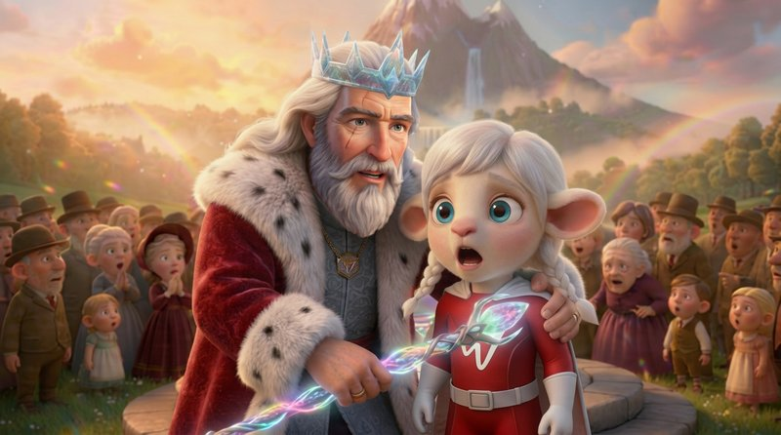
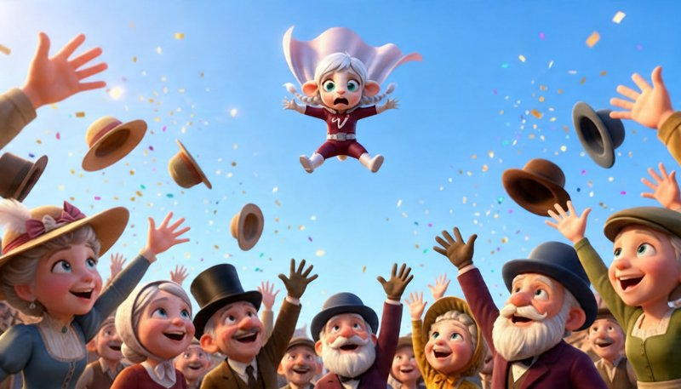
Детская иллюстрация, мультяшный стиль: момент трансформации девочки. Волшебный посох Мудрого Хрусталика касается её плеча, по телу пробегает лёгкий разряд тока. Её комбинезон озаряется ярким светом и преображается — за спиной развевается белый плащ, на руках появляются перчатки-краги, на ногах сапожки, на груди сияет знак «V». Толпа радостно восклицает. Мудрый Хрусталик обнимает девочку. Яркая магическая вспышка.
2. ПРОМТ (Видео):
Посох касается плеча девочки, пробегает разряд тока, комбинезон озаряется ярким светом, преображается — появляются белый плащ, перчатки-краги, сапожки, знак «V» на груди сверкает, толпа ликует.
3. РАССКАЗЧИК:
Он ударил прямо в небо, а затем с громким хлопком на площадь приземлилось «нечто». Когда туманное облако рассеялось, все увидели… девочку. В красном комбинезоне, с растрепанными, ослепительно белыми волосами и огромными голубыми глазами. На вид ей было не больше десяти лет.
Советник икнул и чуть было опять не потерял сознание. Но помощники быстро привели его в чувства.
И в ту же секунду случилось чудо. Её комбинезон озарился ярким светом и преобразился. Теперь за спиной девочки развевался белый плащ, на руках появились перчатки-краги, на ногах сапожки, а на груди засиял знак «V».
Но ликующая толпа, не слушая его, ринулась на возвышение. Девочку подхватили на руки и начали подбрасывать вверх. Им было невдомек, что «новорождённая» героиня ещё не знает их обычаев. Девочка подумала, что местные хотят запустить её обратно в небо и немножко испугалась! Наконец видеаляне опомнились и поставили девочку на землю. Кто-то отряхнул её плащ, кто-то поправил ей прическу, кто-то сдул с плеча невидимую пылинку.
С громким хлопком на площадь опустилось «нечто». Туман рассеялся, обнажив девочку лет десяти: в красном комбинезоне, с растрёпанными белоснежными волосами и огромными голубыми глазами. Советник судорожно икнул и едва не лишился чувств, но помощники быстро привели его в себя.
В тот же миг комбинезон вспыхнул и преобразился: за спиной затрепался белый плащ, на руках и ногах возникли краги и сапожки, а на груди засияла буква «V».
Толпа, не слушая его, ринулась на возвышение. Девочку подхватили и начали подбрасывать — видеаляне не учли, что «новорождённая» героиня ещё не знает их обычаев. Девочка испугалась, решив, что её снова запустят в небо. Опомнившись, её бережно спустили на землю, поправили плащ, причёску и сдули невидимую пылинку.
Что оптимизировано:
Убрана двусмысленная конструкция Он ударил прямо в небо (если он относится к конкретному объекту из предыдущего контекста, скажите — верну точно под него).
Объединены разрозненные описания внешности и трансформации костюма в компактные, ритмичные фразы.
Сцена с толпой и испугом девочки упакована без потери комично-нежного оттенка.
Объём сокращён ~на 40%, темп сцены стал кинематографичнее, переходы плавнее.
4. ДИАЛОГИ:
— Привет, — сказала она тоненьким голоском, глядя на пришедшего в себя Советника, рядом с которым приземлилась.
— Ты наше спасение, — мягко улыбнулся Мудрый Хрусталик и, не выпуская посох из рук, обнял ее.
— Ай, — взвизгнула девочка, когда волшебный посох коснулся её плеча. По всему телу будто пробежал легкий разряд тока.
— Да это же символ планеты Видеаль! — обрадовались жители. — Мы спасены!
— Н-не тор-ропитесь, — Советник вновь замахал папкой, — нам предстоит д-долгий путь, чтобы об-бучить всему эту девочку.
5. ПЕРЕХОД:
Мудрый Хрусталик заботливо взял её за руку, доброжелательно улыбнулся и сказал:
КАДР 10 — «Трансформация в Суперглазку»
1. ПРОМТ (Изображение):
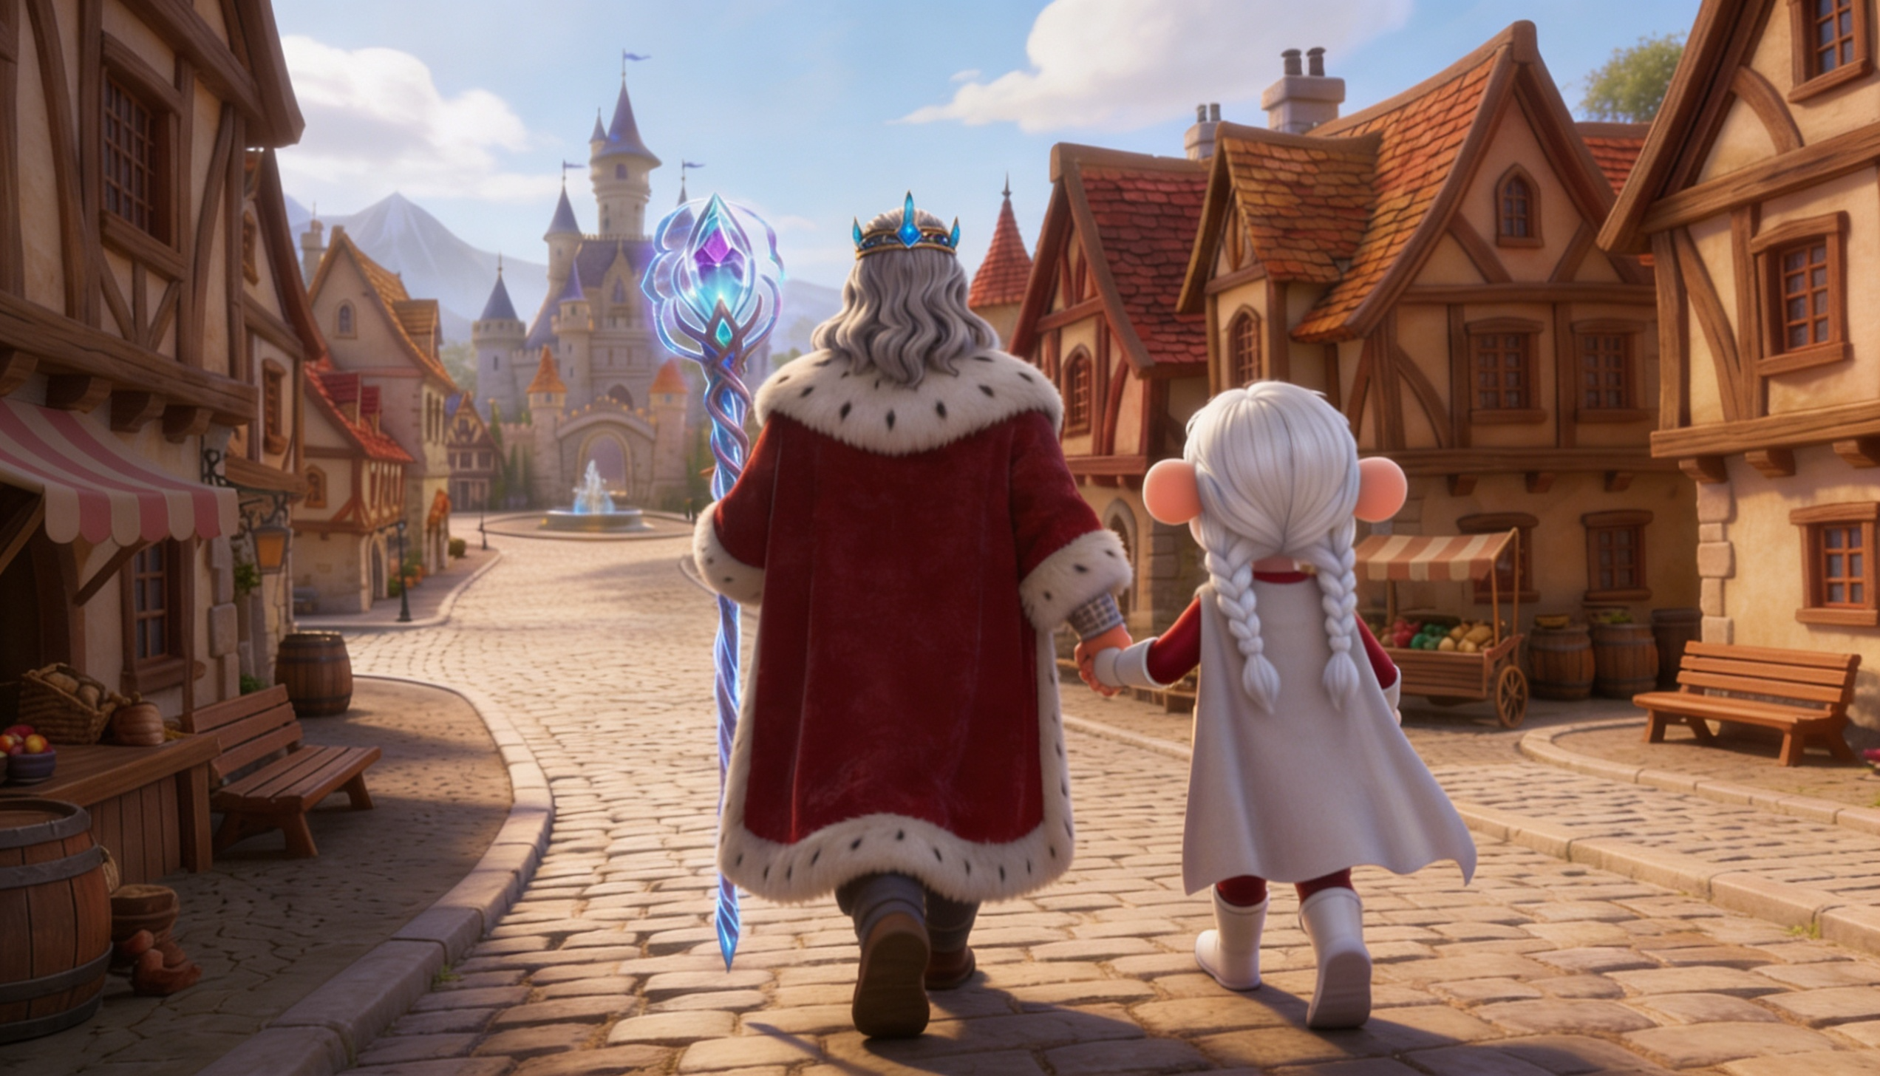
Король и девочка идут рука об руку по мощеной улице средневековой деревни. Король с короной одет в величественную красную мантию, отделанную мехом. В руках у него светящийся посох. Девочка, с заплетенными белыми волосами и большими ушами, одета в белую накидку и красный костюм. Они удаляются от зрителя, направляясь к величественному замку вдалеке. Деревня застроена очаровательными фахверковыми домами с крутыми крышами. Небо чистое, голубое, с несколькими пушистыми облаками.
2. ПРОМТ (Видео):
Оба персонажа в кадре медленно идут по мощёной улице уютного городка к сказочному замку в конце улицы, держась за руку, тёплый мягкий свет, плавное медленное отдаляющееся движение камеры со спины героев, 10-секундный единый кинематографичный план.
3. РАССКАЗЧИК:
Мудрый Хрусталик заботливо взял её за руку, доброжелательно улыбнулся и сказал:
Девочка нерешительно ступила на каменную дорожку, которая вела в замок правителя. Советник ободряюще кивнул ей. И тогда она весело побежала вперёд, подпрыгивая то на одной, то на другой ножке.
Жители начали расходиться. И каждый надеялся, что эта малышка совсем скоро спасет их планету Видеаль от Большой Тьмы и защитит детей с планеты Земля. А видеалянам нужно было приниматься за работу, ведь каждый помнил о своей миссии, пусть она была и под угрозой.
4. ДИАЛОГИ:
— Нам нужно многое тебе рассказать! Мой Советник всегда будет рядом и всему обучит тебя.
5. ПЕРЕХОД:
Только один видеалянин грустно плёлся позади толпы, он был единственным во всей планете, который не мог найти себе дела!
КАДР 11 — «Ищуработу и коза-журналист»
1. ПРОМТ (Изображение):

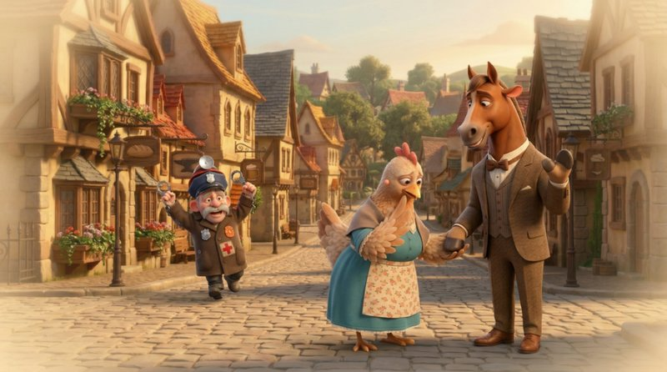
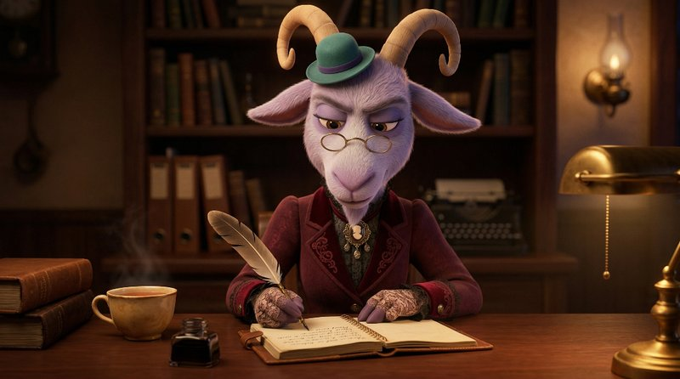
На мощеной улице, застроенной живописными зданиями в европейском стиле, разворачивается очаровательная, динамичная сцена. На переднем плане стоит курица в синем платье и узорчатом фартуке с обеспокоенным выражением лица, держа за руку элегантного коня в коричневом костюме и галстуке-бабочке, словно просит прощения перед ним. Слева к ним бежит мужчина в медицинской форме с эмблемой красного креста, раскинув руки и с выражением тревоги на лице. На заднем плане — другие здания и мягкое, залитое солнцем небо, создающие теплую и уютную атмосферу. В следующем кадре анимированная в 3D коза в зеленой шляпе и очках сидит за деревянным столом и пишет в книге пером. Коза одета в бордовый жакет и жилет с узором. Перед козой стоит дымящаяся чашка кофе, чернильница и стопка книг. За козой виднеется книжная полка, заполненная книгами, и старинная пишущая машинка. Настольная лампа освещает сцену, создавая теплый свет. Общая атмосфера уютная и располагающая к учебе.
- ПРОМТ (Видео):
В первой сцене курица в синем платье с узорчатым фартуком извиняется перед конём в элегантном костюме, на заднем плане к данным персонажам бежит мужчина в медицинской форме с эмблемой красного креста, подняв тревожно руки, в данной сцене камера статичная, без зума и отдаления. В другой половине видео ролика открывается общий план референсного изображения, камера статичная, коза в бордовом костюме дописывает пером текст в блокноте, после чего закрывает блокнот и ставит перо в чернильницу, мягкий кинематографичный план видео, тёплое освещение ламп, визуальный уют.
3. РАССКАЗЧИК:
Только один видеалянин грустно плёлся позади толпы, он был единственным во всей планете, который не мог найти себе дела! Местные прозвали его «Ищуработу». А все потому, что он был полицейским, пожарным и доктором в одном лице! Но на Видеале уже сотню лет никто не совершал преступлений, пятьдесят два года ничего не горело и никто, ну совершенно никто не болел.
Правда, несколько лет назад произошёл один вопиющий случай. Пожилая курица страдала куриной слепотой и однажды случайно отдавила лапкой копыто лошади. «Ищуработу» очень обрадовался и хотел тут же посадить преступницу в тюрьму. Но ее давно снесли, а на этом месте построили начальную школу для домашних животных.
К слову, лошадь совсем даже не обиделась, ей было не больно. Да и бабушка курица тут же извинилась, и они расстались друзьями. Ну а несчастный «Ищуработу» опять пошёл искать себе дело по душе. Но перед этим он не забыл сделать зарядку. Ведь каждый видеалянин с детства занимался физическими упражнениями, а когда становился взрослым, то физическим трудом. А про то, что они каждый день ели полезные и чудодейственные фрукты, овощи и злаки, даже говорить не стоит. Поэтому-то на планете «Видеаль» никто и никогда в жизни не болел.
Тем временем коза дописала репортаж, захлопнула блокнот и отправилась в редакцию, сдавать материал. И совсем скоро на первой полосе газеты появилась статья под заголовком: «У планеты Видеаль появился новый герой!» и фотография девочки в сверкающем костюме.
Позади толпы грустно плёлся «Ищуработу» — единственный на планете бездельник. Местные так прозвали его за то, что он был и полицейским, и пожарным, и врачом, но на Видеале уже век не было преступлений, полвека — пожаров, а болезней не знали вовсе. Лишь раз случился «вопиющий» инцидент: слепая курица нечаянно наступила лошади на копыто. «Ищуработу» обрадовался было поймать нарушителя, но тюрьму давно снесли, а на её месте построили школу. Лошадь не обиделась, курица извинилась — дело замяли.
Перед новыми поисками он сделал привычную зарядку. Физкультура с детства, взрослый труд и ежедневная трапеза из целебных плодов делали видеалян неуязвимыми для хворей. Тем временем коза дописала репортаж, захлопнула блокнот и отправилась в редакцию. Вскоре на первой полосе газеты появилась статья: «У Видеаля появился новый герой!» — и фотография девочки в сверкающем костюме.
Что поменялось:
Убраны повторы и разговорные «подушки» (ну совершенно никто, А про то, что... даже говорить не стоит, К слову...).
История с курицей и лошадью сжата до сути, юмор и мирный исход сохранены.
Блок про здоровый образ жизни объединён в одно предложение без потери причинно-следственной связи.
Объём сокращён ~на 45%, динамика повествования выросла, все сюжетные маркеры на месте.
4. ДИАЛОГИ:
—
5. ПЕРЕХОД:
—

